El Árbol Milagroso

Había una vez un hombre llamado Jackson que desde pequeño siempre se ha preocupado por el mismo, desde pequeño solo se ha cuidado el mismo no le importaban las demás personas era un niño que en el estudio era muy inteligente y logro graduarse desde muy joven del colegio,
Ingreso a una buena universidad donde logro convertirse en un agente de ventas de una empresa editora de libros muy reconocidos en el mundo; todo lo que decía se hacía y convencía a grandes escritores para que firmaran con él y tenía el poder de convencer a las personas.
Su padre murió cuando el logro graduarse de la universidad y su madre que solo y loca por la muerte de su esposo, entonces Jackson le toco meterla en un acilo en la visitaba 2 veces por semana y le llevaba muchos regalos.
Jackson consiguió una esposa llamada Susan el cual tuvieran un hijo llamado Aron tenían una gran casa en la colina pero a Susan no le gustaba porque estaba muy alejado y insegura para su pequeño, su casa tenía un pequeño jardín al lado de la piscina y cada noche el se sentaba a pensar que haría mañana para tener un día exitoso.

Pero al parecer este no iva a hacer su dia porque algo le podria pasar en cualquier momento, este dia iva a hacer muy diferente al resto de los dias.
Como siempre se levanto se arreglo y empezo a desayunar con su esposa e hijo y como siempre la charla de su esposa que ra cambiarse de casa para que el pequeño Aron pudiera asistir a la escuela e interactuar con otros niños,
Pero Jackson queria a quedarse a vivir en su casa porque solo pensaba en el y no en su hijo y dijo que el niño podria estudiar en casa con un maestro, no quizo discutir mas sobre el tema y cogio su portafolio y se fue a su oficina.

Al llegar a su oficina se encontro con su secretario para darle su cereal sin chocolate.
En su conferecia de prensa les dijo a sus jefes que iva a viajar al oriente para convencer al Dr. Sinja Jackson va al oriente y se mete a un sitio de relajamiento donde se hace el loco para poder hablar Sinja y recorren todo su templo para poder convencerlo de que les vendiera el libro y el lanzarlo para que las personas lo lean.
En el instante en que está hablando con el Sinja que como le parece este árbol y Jackson le responde que ama a la naturaleza y en ese momento toca el árbol y se corta con una astilla o pequeña ramita que él no había visto y su sangre queda en el árbol.
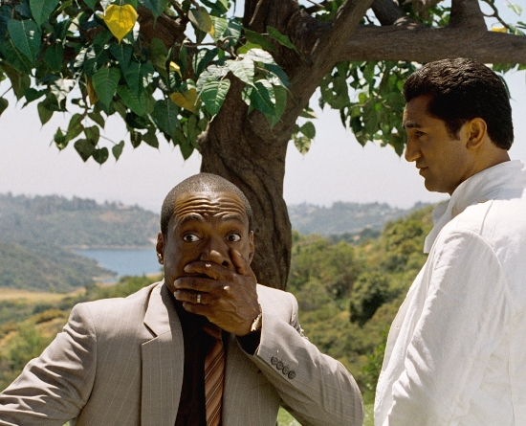
Al final logra convencer a Sinja de que firme con él para que todas las personas conozcan sus pensamientos para salvar al mundo.
Jackson feliz le da un abrazo y se dirige a su coche, llama a su asistente y le dice que le compro un trono y corona que él era el rey porque había logrado en convencer a Sinja que firmara con él.
Le dijo a su asistente de que recogiera el libro y que lo leyera feliz se dirigió a su casa para invitar a su esposa a cenar.

De re pronto un pequeño temblor los asusto y fueron a mirar que paso y el árbol que él había tocado estaba afuera en su jardín pensaba que era un sueño y no se preocupo por eso y se fue a dormir, al otro día el árbol seguía ahí y llamo al Dr. Sinja y le pregunto que si él había movido el árbol ahí pero él respondió que no Sinja observo que cada palabra que Jackson decía se le caía una hoja al árbol y le dijo que dejara de hablar y no pasaba nada y hablaba y caían hojas, Sinja le dice que podría morir si todas las hojas del árbol se cayeran , Jackson asustado coge su hacha y le pegue y el sale volando y con una cortada en su cintura porque estaba conectado con el árbol.

Jackson le pregunta que si existía una solución pero Sinja le responde que no, que él había escuchado de un libro que hablaba sobre este mismo problema Jackson le dice que si el señor del libro sobrevivo pero él le dice que no que murió. Jackson asustado le pregunta que si podría investigar este tema Sinja tenía un viaje con sus compañeros espirituales, y mientras el regresaba le dice que no hablara hasta encontrar una solución o ayuda para sobrevivir de este árbol.

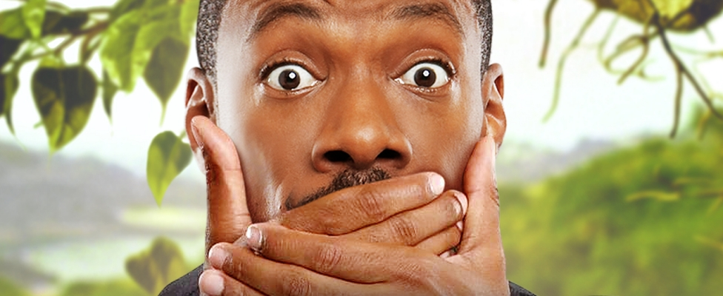

Jackson preocupado salió para su oficina pero entro por un café a la tienda más cercana sin poder hablar el hacía gestos para que el señor pudiera adivinar y poder venderle su café pero las cosas se complicaron y termino comprando 6 cafés.
Salió de la tienda y al esperar el semáforo en verde un ciego se le acerca y le dice que le hacia el favor de decir cuándo podría cursar, Jackson desesperado hace un sonido y el señor cruza la calle pero el semáforo estaba en rojo entonces Jackson corre por él y se le caen todos los café que llevaba para poder tomárselos en el camino.

Llendo para su oficina se encuentra con su asistente el cual le dice que como le pareció el libro de Sinja, el asistente le responde que solo tenía 5 páginas.
Jackson desesperado busca a Sinja para que le explicara que esas 5 páginas no eran suficientes para sus jefes Sinja le recuerda que no puede hablar pero Jackson no le da importancia en ese momento y continúo hablando con él.

Jackson empieza a perder a su esposa por no hablarle la cual esta se va con su hijo y se van a casa de madre.

Jackson herido por esa noticia se dirige a trabajar porque en ese momento estaba hablando con un empresario para comprar el libro.
Y para hablar recoge varios muñecos para que estos hablen por él, logra venderle el libro y el empresario le dice que se reúnan en un restaurante para hablar con más detalles del negocio.
Jackson lleva a su asistente para que opine y hable por el pero el negocio no logra completarse porque ellos esperan es la opinión de Jackson.

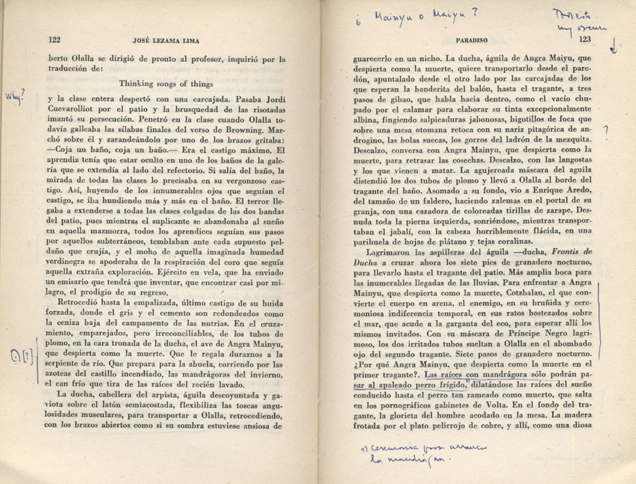
Y además se enteran de que el libro apenas tiene 5 páginas estos molestos se van del lugar y despiden a Jackson.
Cada vez que al árbol se le caían una solo hoja Jackson se sentía más enfermo, desalentado, buscando una solución rápida para recuperar su empleo y su esposa llama al doctor Sinja que esta con sus amigos espirituales.
Y le dice que está indagando y que probablemente regresara en 2 días y que estuviera tranquilo y calmado para lo que pudiera pasar de ahí en adelante.

Su familia ya estaba preocupada por Jackson porque llevaba tiempo sin hablar y últimamente estaba decayendo, su esposa lo llevo al hospital pero nada pudieron hacer porque Jackson no hablaba para no morir.
Su hijo Aron viendo la situación del problema decide salir en busca del Dr. Sinja que estaba en un retiro espiritual con sus amigos, sale una mañana de abril cuando el sol apenas esta saliendo enfrenta retos en su viaje.
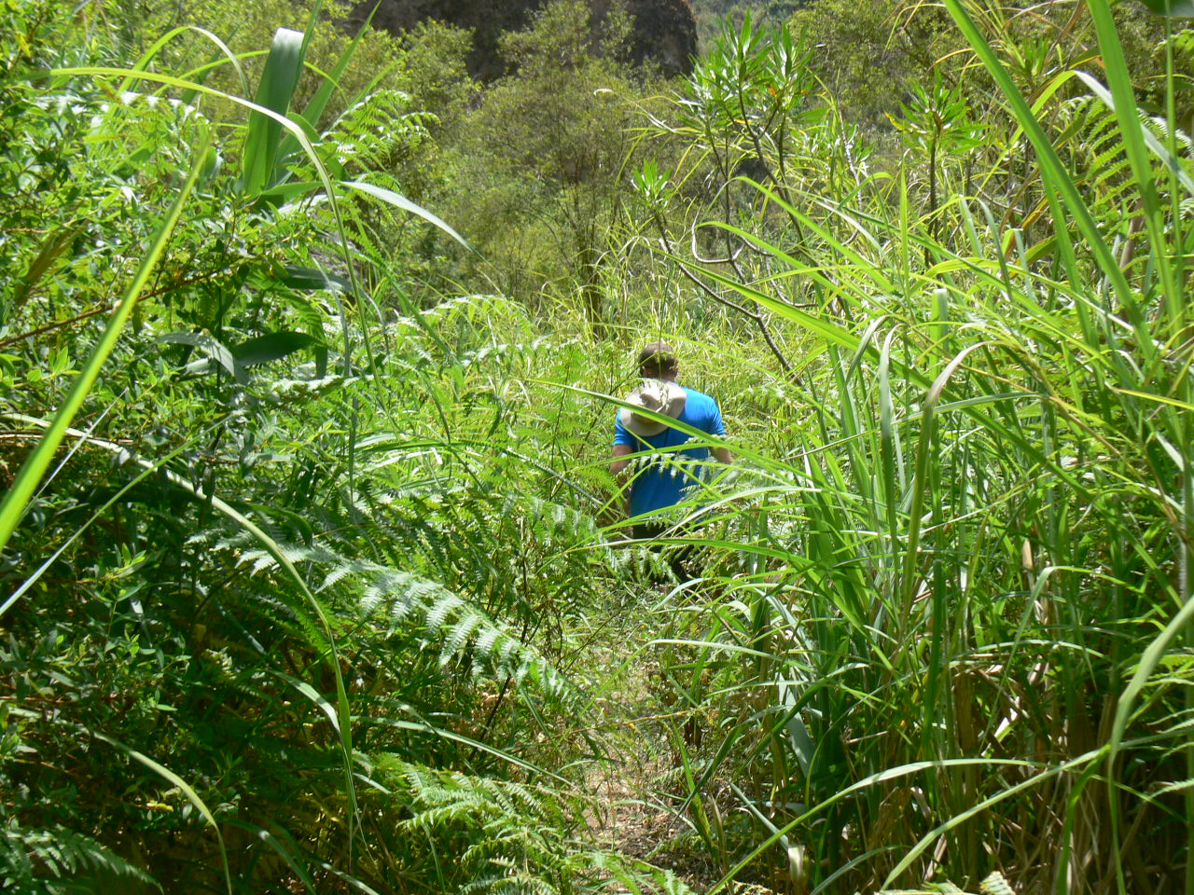
En su camino se encuentro con demasiados retos tormentas, el frio de la noche, los animales salvajes, los grandes acantilado y entre otras cosas.
Pero Aron solo tenía algo en mente salvar a su padre, pero un día curioso se encontró con el mismo árbol que está en el jardín de su padre, pero este tenía frutos Aron se le acerco para coger uno de sus frutos porque había pasado días sin comer y el árbol se levantaba para que no agarrara sus frutos.

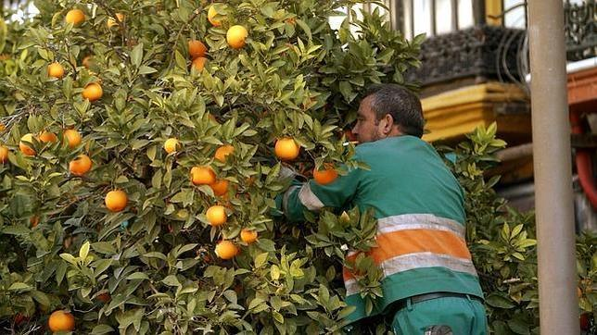
Aron confundido le habla a este y le dice que sucede, el árbol en silencio no responde hasta que vuelve a preguntarle lo mismo y el árbol le responde vete.
Aron impresionado se alejo de él un poco y el árbol triste y solo le dijo que tenía un hermano que se estaba muriendo, que su árbol hermano por ser arrogante y egoísta se le están cayendo todas las hojas.
Aron impresionado le pregunta que donde esta ese árbol, y él le responde en una casa en la colina muy lejos de aquí.

Asustado por esa noticia le dice que ese árbol está matando a su padre por ser egoísta.
El árbol preocupado le dice a Aron que la ellos morirán si no hacen las paces con ellos mismos que tenían que empezar a cambiar para recuperar los malos momentos que una vez en su vida cometieron.
El árbol le dice que si el árbol muere su padre también, Aron se despide de esta y se devuelvo pero no creyó que las cosas se complicarían desde ese entonces

Aron tuvo un problema al volver vio que la tierra estaba en contra de su padre por ser tan malo en toda su vida que nunca había hecho nada por el planeta y todo esto estaba recayendo en Aron. Los arboles se caían, los ríos se inundaban cada vez más, as lluvias y las tormentas eran demasiado fuerte, piedras cayendo, los animales estaban también en contra de este y lo persiguieron hasta llegar a la ciudad más cercana.

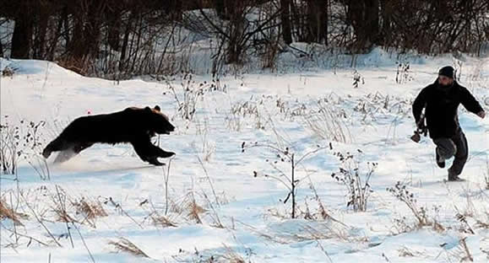

Este desesperado al fin llega al pueblo y lo primero que hace es tomar un automóvil que lo lleve al hospital para explicar a su padre lo que pasa.
Jackson con su último aliento se fue para la calle y empezó a reglar pan a los indigentes, dinero para las personas que lo necesitaba y sobre todo para arreglar las cosas con su madre y también con su esposa.

Jackson se fue para su jardín en su casa, rego al árbol, lo toco y le dije que necesitas te escucho.
El árbol con un aliento desesperado le dijo haz las paces con tu padre y después con sigo mismo, Jackson se fue para el cementerio se sentó en la tumba de su padre y empezó a recordar todo sobre su padre y con un grito hacia el cielo pidió perdón, se acordó de lo último que le dijo su padre antes de morir
La naturaleza no es un juego, la naturaleza eres tu cuídala si quieres seguir tomando agua, respirando.
Cuando hayas cortado el último árbol, contaminado el último rio y pescado el último pez, te darás cuenta de que el dinero no se puede comer.
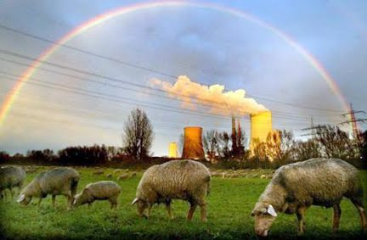
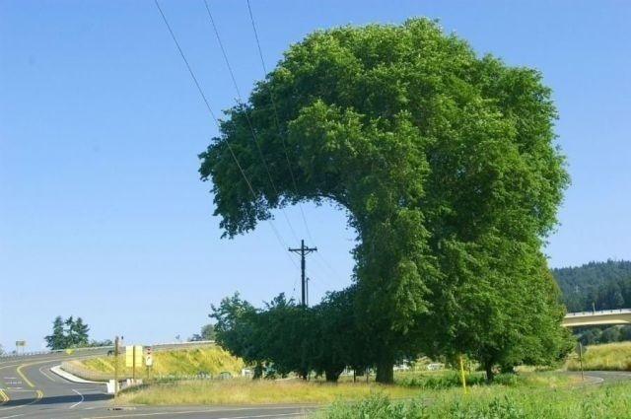

Jackson en ese momento cayó sobre la tumba de su padre y por su cabeza le pasaba su vida, vio todo lo que se perdió con su hijo, su madre lo alcanzo a reconocer pero él no estaba allí para ella, su esposa llorando y orando por el todas las noches para poder que digiera una palabra y su padre desde lo alto cada día alentándolo para que el pudiera ser una persona humanista, una persona re capacitadora para que cuidara las cosas que la tierra le ha dado.

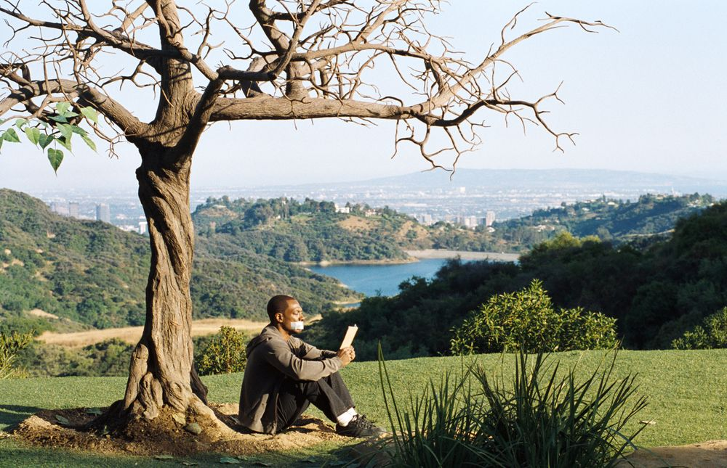
Jackson con su último suspiro toca el árbol y le dice perdóname por no haberte ayudado, perdóname por nunca haber protegido la naturaleza, por haber dejado construir la empresa sobre una reserva de arboles y acepto las cosas que me puedan hacer cuando muere, hagan conmigo lo que sea pero por amor perdónenme.

Esa noche Jackson murió, se larga a llover pero el árbol se empieza a desvanecer, cuando de un momento todas las hojas le empiezan a crecer y en ese momento Jackson se levanta, sorprendido por esto desde ese momento le dio gracias a Dios por haberle permitido ese gran milagro.
Feliz se dirigió a su casa para ver a su esposa y su hijo, que no se explican que fue lo que había pasado porque las hojas del árbol han vuelto a crecer Jackson se dirigió hacia el árbol y lo empezó a regar para que el agua nunca le falte.

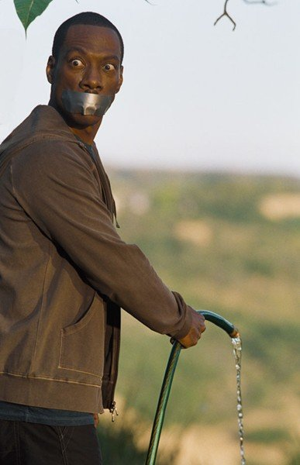
Desde ese entonces Jackson cambio, le compro a su esposa la casa que ella quería para que se pequeño estuviera con otros niños y pudiera disfrutar su juventud, todos los días visitaba a su madre con frecuencia que ya no estaba enferma.
Y su árbol los traslado para que estuviera con él en la casa nueva para que este pudiera cuidarlo porque ese árbol era Jackson.
Fin…

Nombre: Juan pablo palacio zapata
Grado: 9c
Colegio: Institución fe y alegría nueva generación
Área: Química - Física

